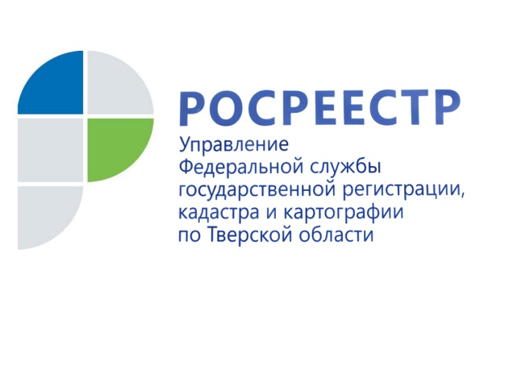 ПРЕСС-РЕЛИЗ

Земельный фонд Тверской области

В связи с запросами, регулярно поступающими в Управление Росреестра по Тверской области, ведомство публикует официальную информацию о земельном фонде Тверской области и его распределении по категориям земель и формам собственности по состоянию на 1 января 2019 года. Данная информация подготовлена на основании Регионального доклада о состоянии и использовании земель в Тверской области за 2018 год ⃰.
В состав Тверской области входят 32 муниципальных образования (районы), 11 городских округов (в том числе 2 закрытых административных территориальных образования). Общая площадь территории области в административных границах равна 8420,1 тыс. га.

Распределение земельного фонда по категориям земель

По состоянию на 1 января 2019 года земли сельскохозяйственного назначения в структуре земельного фонда составляют 2574,8 тыс. га или 30,6% от общей площади земель области. В 2018 году площадь земель сельскохозяйственного назначения уменьшилась на 0,5 тыс. га.
Площадь земель населённых пунктов составляет 411,0 тыс. га или 4,9% от общей площади области, из них площадь городских - 90,5 тыс. га (1,1%), сельских – 320,5 тыс. га (3,8%).
Земли промышленности, энергетики, транспорта, связи, радиовещания, телевидения, информатики, земли для обеспечения космической деятельности, земли обороны, безопасности и земли иного специального назначения увеличились на 0,5 тыс. га. Площадь данной категории земель составляет 121,5 тыс. га или 1,4 % от общей площади области.
Площадь земель особо охраняемых территорий и объектов за 2018 год не изменилась и составила 81,6 тыс. га или около 1 % от общей территории области. При этом в составе данной категории земель 79,6 тыс. га занято землями особо охраняемых природных территорий. Земли рекреационного назначения занимают 1,9 тыс. га, историко-культурного назначения – 0,1 тыс. га.
В 2018 году площадь земель лесного фонда увеличилась на 0,1 тыс. га и составляет 4832,3 тыс. га (57,4%).
Площадь земель водного фонда не изменилась и составляет 174,6 тыс. га или 2% от общей площади области.

Земли запаса составляют 224,3 тыс. га или 2,7 % от общей площади области.
Распределение земельного фонда по формам собственности
По состоянию на 1 января 2019 года в собственности граждан находится 1520,8 тыс. га земель (18,1% земельного фонда области), юридических лиц – 332,7 тыс. га земель (4%). Доля земель, находящихся в собственности РФ, составляет 4987,9 тыс. га земель (59,2 %), в собственности Тверской области – 60,8 тыс. га (0,7%), муниципальной собственности – 52,3 тыс. га (06%).
Распределение земель сельскохозяйственного назначения
Всего площадь земель сельскохозяйственного назначения в тверском регионе составляет 2574,8 тыс. га.
По состоянию на 1 января 2019 года значительная часть земель сельхозназначения находится в собственности граждан - 1429,3 тыс. га или 55,5% от общей площади данной категории земель, в собственности юридических лиц – 311 тыс. га (12,1%), в государственной и муниципальной собственности – 834,5 тыс. га (32,4%).

⃰С полным текстом Регионального доклада о состоянии и использовании земель в Тверской области за 2018 год можно ознакомиться на официальном сайте Росреестра rosreestr.ru в разделе «Открытая служба/Статистика и аналитика/Тверская область».

О Росреестре
Федеральная служба государственной регистрации, кадастра и картографии (Росреестр) является федеральным органом исполнительной власти, осуществляющим функции по государственной регистрации прав на недвижимое имущество и сделок с ним, по оказанию государственных услуг в сфере ведения государственного кадастра недвижимости, проведению государственного кадастрового учета недвижимого имущества, землеустройства, государственного мониторинга земель, навигационного обеспечения транспортного комплекса, а также функции по государственной кадастровой оценке, федеральному государственному надзору в области геодезии и картографии, государственному земельному надзору, надзору за деятельностью саморегулируемых организаций оценщиков, контролю деятельности саморегулируемых организаций арбитражных управляющих. Подведомственными учреждениями Росреестра являются ФГБУ «ФКП Росреестра» и ФГБУ «Центр геодезии, картографии и ИПД».

Контакты для СМИ

Макарова Елена Сергеевна
помощник руководителя
Управления Росреестра по Тверской области

+7 909 268 33 77, (4822) 34 62 24

69_press_rosreestr@mail.ru
www.rosreestr.ru
170100, Тверь, Свободный пер., д. 2

